Министерство образования Республики Беларусь

Учреждение образования

БЕЛОРУССКИЙ ГОСУДАРСТВЕННЫЙ УНИВЕРСИТЕТ

ИНФОРМАТИКИ И РАДИОЭЛЕКТРОНИКИ

Факультет компьютерных систем и сетей

Кафедра программного обеспечения информационных технологий

Дисциплина: Веб-Технологии

ОТЧЕТ

по лабораторной работе №1

[«Сайт хоккейного клуба ”Гомель”»](http://heldmaschine.hol.es/)

Выполнил

студент: гр. 551004 Феськов В.В.

Проверил: Деменковец Д. В.

Минск 2017

# Ход работы

При разроботке сайта были использованы языки HTML и CSS. Сайт состоит из 5 страниц: «Главная», «Новости», «Состав команды», «Таблица чемпионата», «Фотогалерея». Для подключения CSS файла к HTML файлам используется тег <link>, где атрибут rel указывает на отношение между файлами, а атрибут href содержит ссылку на необходимый файл.

Для обеспечения красивого дизайна сайта ипользовались следующие CSS свойства:

* background – задает параметры фона
* background-size – задает размеры фонового изображения
* overflow-x – позволяет убрать горизонтальную полосу прокрутки
* width – задаёт ширину блока
* margin – задаёт внешние отступы для блока
* padding – задаёт внутренние отступы в блоке
* text-align – задаёт положение текста внутри блока
* font-size – задаёт размер шрифта
* color – задаёт цвет текста
* border – задаёт параметры внешних границ
* border-collapse – позволяет задавать тип отступов между ячейками таблицы
* background-color – задаёт цвет фона
* display – позволяет изменять тип отображения элемента
* caption-side – задаёт положение названия таблицы относительно таблицы
* border-spacing – задаёт расстояние между ячейками таблицы
* font-weight – задаёт толщину шрифта
* height – задаёт высоту блока
* font-style – задаёт начертание текста
* font-family - задаёт шрифт текста
* border-radius – задаёт угловой радиус для границ блока
* text-decoration – позволяет декорировать текст
* vertical-align – задаёт вертикальное положение текста в блоке
* float – задаёт положение блока внутри другого блока

hover – псевдокласс, который определяет стиль элемента при наведении на него курсора мыши, но при этом элемент еще не активирован, иными словами кнопка мыши не нажата.

active – псевдокласс, который определяет стиль для активной ссылки. Активной ссылка становится при нажатии на нее.

# Вид страниц сайта

## Главная

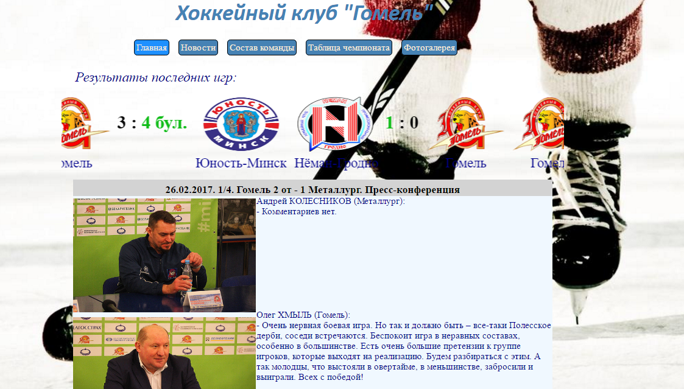

Рисунок 1 – Вид главной страницы сайта

На главной странице сайта, как и на всех остальных, находится меню для перехода между страницами сайта. Кроме того на главной странице есть: бегущая строка, которая отображает результаты последних матчей команд в лиге; новости (на главной странице отображены первые три новости, остальные есть на странице «Новости»); контактная информация; ссылка на официальный сайт команды.

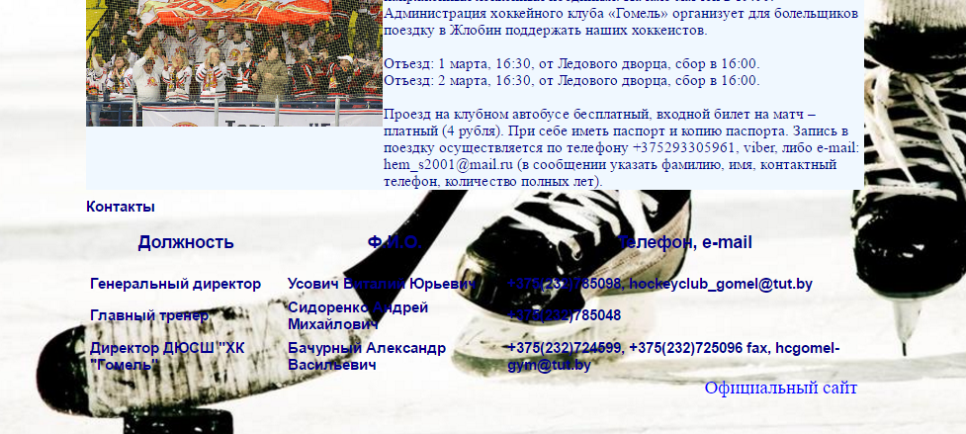

Рисунок 2 – Вид главной страницы сайта

## Новости

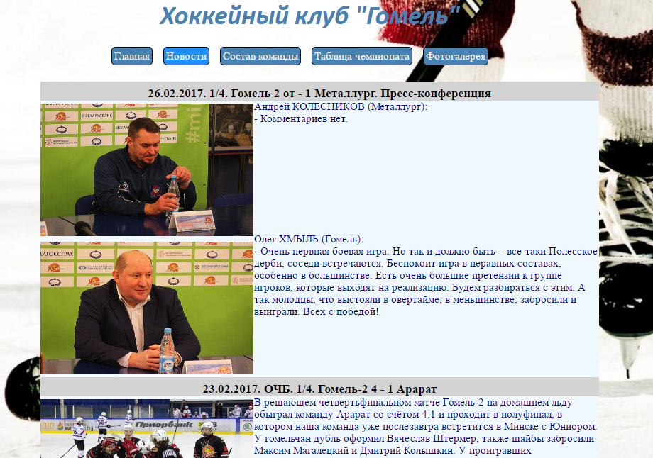

Рисунок 3 - Вид страницы «Новости»

На странице «Новости» кроме меню находится 7 последних новостей о клубе и не только.

## Состав команды

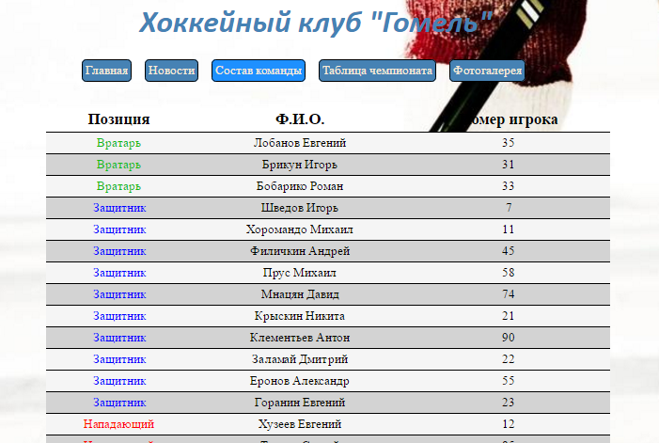

Рисунок 4 – Вид страницы «Состав команды»

На данной странице находится таблица отображающая состав команды. Каждое поле содержит: позицию игрока, фамилию и имя игрока, номер игрока.

## Таблица чемпионата

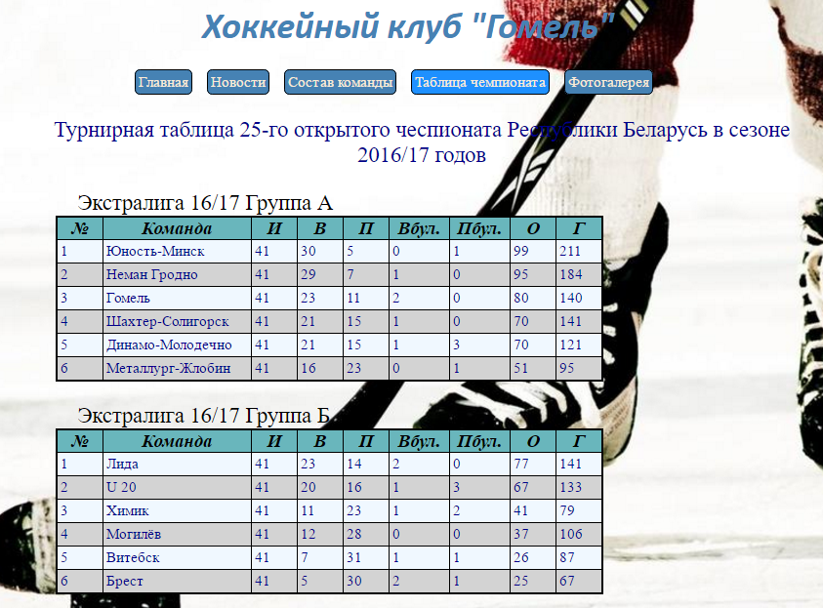

Рисунок 5 – Вид страницы «Таблица чемпионата»

Данная страница содержит две таблицы отображающие положение и статистику команд в каждой из групп на турнире.

## Фотогалерея

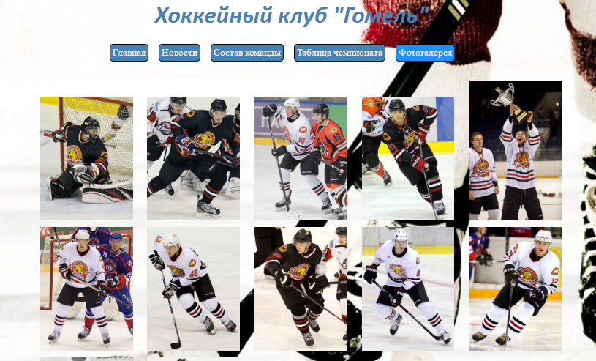

Рисунок 6 – Вид страницы «Фотогалерея»

На странице «Фотогалерея» находятся фотографии клуба. На данный момент на странице есть только фотографии игроков команды на играх.

# Неполное содержимое файла Styles.css

body {  
 background: url("images/fon.jpg") no-repeat fixed;  
 background-size: cover;  
}  
  
html {  
 overflow-x: hidden;  
}  
  
.header, .main, .league, .composition, .league-table, .table-name {  
 width: 1120px;  
 margin: 0 auto;  
}  
  
.table-name {  
 width: 1080px;  
 padding: 0 20px 10px 20px;  
 text-align: center;  
 font-size: 30px;  
 color: darkblue;  
}  
  
.league-table th {  
 border: 2px solid black;  
 background-color: #69b6bc;  
 font-style: italic;  
 font-size: 25px;  
}  
  
.photos {  
 width: 1120px;  
 margin: 0 auto;  
}  
  
.photos img {  
 display: inline-block;  
 padding-left: 25px;  
 padding-top: 10px;  
}  
  
.league table {  
 caption-side: top;  
 border-collapse: separate;  
 border-spacing: 15px;  
}  
  
.league td {  
 margin-right: 20px;  
}  
  
.league .score {  
 padding-bottom: 50px;  
 font-size: 40px;  
 font-weight: bold;  
}  
  
.league .winner {  
 color: #0fbc18;  
}  
  
.logo1 img, .logo2 img{  
 width: 170px;  
 height: 120px;  
 margin: 0 auto;  
}  
  
.league div {  
 font-size: 30px;  
 color: darkblue;  
 text-align: center;  
}  
  
.league-name {  
 margin-left: 40px;  
 font-size: 30px;  
 font-style: italic;  
 color: darkblue;  
 text-align: left;  
}  
  
.header h1{  
 margin: 0 auto;  
 width: 600px;  
 font-size: 50px;  
 font-family: Calibri, serif;  
 font-style: italic;  
 color: steelblue;  
}  
  
marquee {  
 margin-left: 10px;  
 padding-top: 10px;  
 width: 1100px;  
}  
  
.menu {  
 width: 1000px;  
 margin: 0 auto;  
 padding-top: 20px;  
 padding-bottom: 20px;  
 padding-left: 120px;  
}  
  
.menu-list a:hover {  
 color: black;  
}  
  
.menu-list li{  
 display: inline;  
 font-size: 20px;  
 color: antiquewhite **!important**;  
 background-color: steelblue;  
 border: 2px solid black ;  
 border-radius: 7px;  
 padding: 5px;  
 margin: 8px;  
}  
  
.menu-list a {  
 text-decoration: none;  
 color: antiquewhite;  
}  
  
.news {  
 padding-bottom: 10px;  
}  
  
.news table {  
 border-collapse: collapse;  
 font-size: 20px;  
 margin: 0 auto;  
 width: 1050px;  
}  
  
.news td {  
 background-color: aliceblue;  
 color: darkblue;  
 vertical-align: top;  
}  
  
.news .newsname {  
 background-color: lightgrey;  
 padding-top: 10px;  
 text-align: center;  
 font-size: 23px;  
 font-weight: bold;  
 color: black;  
}  
  
.news img {  
 padding-top: 5px;  
 width: 400px;  
 height: 250px;  
}  
  
.footer {  
 margin-bottom: 100px;  
 margin-left: auto;  
 margin-right: auto;  
 width: 1120px;  
}  
.footer table td{  
 padding: 5px;  
}  
  
.footer table caption {  
 text-align: left;  
}  
  
.photos-block img{  
 width: 17%;  
 height: 17%;  
}  
  
.photos-block {  
 margin-bottom: 200px;  
}  
  
.photos-block img:active {  
 float: top;  
 width: 70%;  
 height: 70%;  
}  
  
.footer div a {  
 padding-left: 870px;  
 text-decoration: none;  
 color: blue;  
 font-size: 25px;  
}  
  
  
.composition .goalkeeper {  
 color: #0fbc18;  
}  
  
.composition .quarterback {  
 color: blue;  
}  
  
.composition .forward {  
 color: red;  
}  
  
.composition td {  
 text-align: center;  
 padding: 5px;  
 border-bottom: 2px solid black;  
}  
  
.composition .lightcolor {  
 background-color: whitesmoke;  
}  
  
.composition .darkcolor {  
 background-color: lightgray;  
}  
  
.composition th {  
 font-size: 25px;  
 font-weight: bold;  
 padding: 5px;  
 border-bottom: 2px solid black  
}

# Неполное содержимое файла MainPage.html

<!DOCTYPE html>  
<html lang="en">  
<head>  
 <meta charset="UTF-8">  
 <title>MainPage</title>  
 <link rel="stylesheet" href="Styles.css">  
</head>  
<body>  
<div>  
 <div class="header">  
 <h1>Хоккейный клуб "Гомель"</h1>  
 </div>  
 <div class="menu">  
 <ul class="menu-list">  
 <li style="background-color: dodgerblue"><a href="MainPage.html">Главная</a></li>  
 <li><a href="NewsPage.html">Новости</a></li>  
 <li><a href="CompositionPage.html">Состав команды</a></li>  
 <li><a href="TablePage.html">Таблица чемпионата</a></li>  
 <li><a href="PhotoGalleryPage.html">Фотогалерея</a></li>  
 </ul>  
 </div>  
  
 <div class="league">  
 <span class="league-name">Результаты последних игр:</span>  
 <marquee scrollamount="15">  
 <table>  
 <tr>  
 <td class="logo1"><div><img src="images/Gomel.png"></div><div>Гомель</div></td>  
 <td class="score"><span class="looser">3</span> : <span class="winner">4 бул.</span></td>  
 <td class="logo2"><div><img src="images/Unost%20Minsk.png"></div><div>Юность-Минск</div></td>  
 <td class="logo1"><div><img src="images/Neman%20Grodno.png"></div><div>Нёман-Гродно</div></td>  
 <td class="score"><span class="winner">1</span> : <span class="looser">0</span></td>  
 <td class="logo2"><div><img src="images/Gomel.png"></div><div>Гомель</div></td>  
 <td class="logo1"><div><img src="images/Gomel.png"></div><div>Гомель</div></td>  
 <td class="score"><span class="winner">3</span> : <span class="looser">0</span></td>  
 <td class="logo2"><div><img src="images/Shahter%20Soligorsk.png"></div><div>Шахтёр-Солигорск</div></td>  
 <td class="logo1"><div><img src="images/Gomel.png"></div><div>Гомель</div></td>  
 <td class="score"><span class="winner">4</span> : <span class="looser">2</span></td>  
 <td class="logo2"><div><img src="images/Dinamo%20Molodechno.png"></div><div>Динамо-Молодечно</div></td>  
 <td class="logo1"><div><img src="images/Gomel.png"></div><div>Гомель</div></td>  
 <td class="score"><span class="looser">1</span> : <span class="winner">4</span></td>  
 <td class="logo2"><div><img src="images/Metalurg%20Jlobin.png"></div><div>Металург-Жлобин</div></td>  
 <td class="logo1"><div><img src="images/Gomel.png"></div><div>Гомель</div></td>  
 <td class="score"><span class="winner">5</span> : <span class="looser">0</span></td>  
 <td class="logo2"><div><img src="images/Metalurg%20Jlobin.png"></div><div>Металург-Жлобин</div></td>  
 </tr>  
 </table>  
 </marquee>  
 </div>  
 <div class="footer">  
 <table>  
 <caption>Контакты</caption>  
 <tr>  
 <th><h3>Должность</h3></th>  
 <th><h3>Ф.И.О.</h3></th>  
 <th><h3>Телефон, e-mail</h3></th>  
 </tr>  
 <tr>  
 <td>Генеральный директор</td>  
 <td>Усович Виталий Юрьевич</td>  
 <td>+375(232)785098, hockeyclub_gomel@tut.by</td>  
 </tr>  
 <tr>  
 <td>Главный тренер</td>  
 <td>Сидоренко Андрей Михайлович</td>  
 <td>+375(232)785048</td>  
 </tr>  
 <tr>  
 <td>Директор ДЮСШ "ХК "Гомель"</td>  
 <td>Бачурный Александр Васильевич</td>  
 <td>+375(232)724599, +375(232)725096 fax, hcgomel-gym@tut.by</td>  
 </tr>  
 </table>  
 <div>  
 <a href="http://www.hcgomel.by">Официальный сайт</a>  
 </div>  
 </div>  
</div>  
</body>  
</html>

# Неполное содержимое файла NewsPage.html

<!DOCTYPE html>  
<html lang="en">  
<head>  
 <meta charset="UTF-8">  
 <title>NewsPage</title>  
 <link href="Styles.css" rel="stylesheet">  
</head>  
<body>  
<div class="header">  
 <h1>Хоккейный клуб "Гомель"</h1>  
</div>  
<div class="menu">  
 <ul class="menu-list">  
 <li><a href="MainPage.html">Главная</a></li>  
 <li style="background-color: dodgerblue"><a href="NewsPage.html">Новости</a></li>  
 <li><a href="CompositionPage.html">Состав команды</a></li>  
 <li><a href="TablePage.html">Таблица чемпионата</a></li>  
 <li><a href="PhotoGalleryPage.html">Фотогалерея</a></li>  
 </ul>  
</div>  
<div class="main">  
 <div class="news">  
 <table>  
 <tr>  
 <td class="newsname" colspan="2"><span>26.02.2017. 1/4. Гомель 2 от - 1 Металлург. Пресс-конференция</span></td>  
 </tr>  
 <tr>  
 <td><img src="images/newsphotoes/news2p1.jpg">  
 <img src="images/newsphotoes/news2p2.jpg">  
 </td>  
 <td class="text">Андрей КОЛЕСНИКОВ (Металлург):<br>  
 - Комментариев нет.<br><br><br><br><br><br><br><br><br><br>  
 Олег ХМЫЛЬ (Гомель):<br>  
 - Очень нервная боевая игра. Но так и должно быть – все-таки  
 Полесское дерби, соседи встречаются. Беспокоит игра в неравных  
 составах, особенно в большинстве. Есть очень большие претензии  
 к группе игроков, которые выходят на реализацию. Будем  
 разбираться с этим. А так молодцы, что выстояли в овертайме,  
 в меньшинстве, забросили и выиграли. Всех с победой!  
 </td>  
 </tr>  
 <tr>  
 <td class="newsname" colspan="2"><span>23.02.2017. ОЧБ. 1/4. Гомель-2 4 - 1 Арарат</span></td>  
 </tr>  
 <tr>  
 <td><img src="images/newsphotoes/news1p1.jpg"></td>  
 <td class="text">В решающем четвертьфинальном матче Гомель-2 на домашнем льду обыграл команду  
 Арарат со счётом 4:1 и проходит в полуфинал, в котором наша команда уже послезавтра встретится  
 в Минске с Юниором. У гомельчан дубль оформил Вячеслав Штермер, также шайбы забросили Максим  
 Магалецкий и Дмитрий Колышкин. У проигравших единственную шайбу забросил Артём Базян.<br>  
 Гомель-2 - Арарат - 4:1 (2:0, 1:0, 1:1)<br>  
 1:0 - Максим Магалецкий (Илья Жуковский, Кирилл Куцырь) 14:29<br>  
 2:0 - Дмитрий Колышкин (Андрей Перегуда) 15:02<br>  
 3:0 - Вячеслав Штермер (большинство) (Александр Скоренов) 30:28<br>  
 4:0 - Вячеслав Штермер (Константин Стрибук, Денис Зайчик) 47:42<br>  
 4:1 - Артём Базян (Вячеслав Дегтярёв) 53:53<br>  
 Вратари: Владислав Точилкин,<br>  
 Алексей Мерзлов - Левон СтепанянШтраф: 8 - 8<br><br>  
  
 Продолжительность игры: 2:00<br>  
 Зрители: 500<br>  
 Главный судья: Александр Мацкевич<br>  
 Главный судья 2: Николай Разумович<br>  
 Линейный судья 1: Евгений Парфененко<br>  
 Линейный судья 2: Михаил Горолёв<br>  
 Секретарь матча: Ирина Бельская<br>  
 </td>  
 </tr>

</table>  
 </div>  
</div>  
</body>  
</html>

# Неполное содержимое файла CompositionPage.html

<!DOCTYPE html>  
<html lang="en">  
<head>  
 <meta charset="UTF-8">  
 <title>CompositionPage</title>  
 <link href="Styles.css" rel="stylesheet">  
</head>  
<body>  
<div class="header">  
 <h1>Хоккейный клуб "Гомель"</h1>  
</div>  
<div class="menu">  
 <ul class="menu-list">  
 <li><a href="MainPage.html">Главная</a></li>  
 <li><a href="NewsPage.html">Новости</a></li>  
 <li style="background-color: dodgerblue"><a href="CompositionPage.html">Состав команды</a></li>  
 <li><a href="TablePage.html">Таблица чемпионата</a></li>  
 <li><a href="PhotoGalleryPage.html">Фотогалерея</a></li>  
 </ul>  
</div>  
<div class="composition">  
 <table>  
 <tr>  
 <th>Позиция</th>  
 <th>Ф.И.О.</th>  
 <th>Номер игрока</th>  
 </tr>  
 <tr class="lightcolor">  
 <td class="goalkeeper">Вратарь</td>  
 <td>Лобанов Евгений</td>  
 <td>35</td>  
 </tr>

<tr class="darkcolor">  
 <td class="goalkeeper">Вратарь</td>  
 <td>Брикун Игорь</td>  
 <td>31</td>  
</tr>

</table>  
</div>  
</body>  
</html>

# Неполное содержимое файла TablePage.html

<!DOCTYPE html>  
<html lang="en">  
<head>  
 <meta charset="UTF-8">  
 <title>TablePage</title>  
 <link rel="stylesheet" href="Styles.css">  
</head>  
<body>  
<div class="header">  
 <h1>Хоккейный клуб "Гомель"</h1>  
</div>  
<div class="menu">  
 <ul class="menu-list">  
 <li><a href="MainPage.html">Главная</a></li>  
 <li><a href="NewsPage.html">Новости</a></li>  
 <li><a href="CompositionPage.html">Состав команды</a></li>  
 <li style="background-color: dodgerblue"><a href="TablePage.html">Таблица чемпионата</a></li>  
 <li><a href="PhotoGalleryPage.html">Фотогалерея</a></li>  
 </ul>  
</div>  
<div class="table-name">  
 <span>Турнирная таблица 25-го открытого чеспионата Республики Беларусь в сезоне  
 2016/17 годов</span>  
</div>  
<div class="league-table">  
 <table>  
 <caption>Экстралига 16/17 Группа А</caption>  
 <tr>  
 <th style="width: 60px">№</th> <th style="width: 200px">Команда</th> <th style="width: 60px">И</th>  
 <th style="width: 60px">В</th> <th style="width: 60px">П</th> <th style="width: 80px">Вбул.</th>  
 <th style="width: 80px">Пбул.</th> <th style="width: 60px">О</th> <th style="width: 60px">Г</th>  
 </tr>  
 <tr class="light">  
 <td>1</td> <td>Юность-Минск</td> <td>41</td> <td>30</td>  
 <td>5</td> <td>0</td> <td>1</td> <td>99</td> <td>211</td>  
 </tr>  
 <tr class="dark">  
 <td>2</td> <td>Неман Гродно</td> <td>41</td> <td>29</td>  
 <td>7</td> <td>1</td> <td>0</td> <td>95</td> <td>184</td>  
 </tr>

</table>  
</div>

</body>  
</html>

# Содержимое файла PhotoGalleryPage.html

<!DOCTYPE html>  
<html lang="en">  
<head>  
 <meta charset="UTF-8">  
 <title>PhotoGalleryPage</title>  
 <link href="Styles.css" rel="stylesheet">  
</head>  
<body>  
<div class="header">  
 <h1>Хоккейный клуб "Гомель"</h1>  
</div>  
<div class="menu">  
 <ul class="menu-list">  
 <li><a href="MainPage.html">Главная</a></li>  
 <li><a href="NewsPage.html">Новости</a></li>  
 <li><a href="CompositionPage.html">Состав команды</a></li>  
 <li><a href="TablePage.html">Таблица чемпионата</a></li>  
 <li style="background-color: dodgerblue"><a href="PhotoGalleryPage.html">Фотогалерея</a></li>  
 </ul>  
</div>  
<div class="photos">  
 <div class="photos-block">  
 <img src="images/photogallery/p1.jpg">  
 <img src="images/photogallery/p2.jpg">  
 <img src="images/photogallery/p3.jpg">  
 <img src="images/photogallery/p4.jpg">  
 <img src="images/photogallery/p5.jpg">  
 <img src="images/photogallery/p6.jpg">  
 <img src="images/photogallery/p7.jpg">  
 <img src="images/photogallery/p8.jpg">  
 <img src="images/photogallery/p9.jpg">  
 <img src="images/photogallery/p10.jpg">  
 <img src="images/photogallery/p11.jpg">  
 <img src="images/photogallery/p12.jpg">  
 </div>  
</div>  
</body>  
</html>